新 书 推 荐

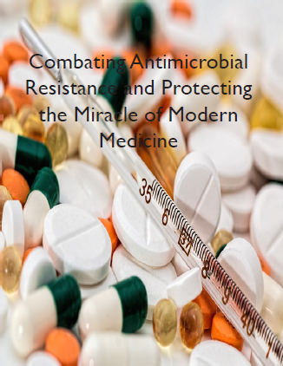
中文书名：《抗击抗生素耐药性，保护现代医学奇迹》
英文书名：Combating Antimicrobial Resistance and Protecting the Miracle of Modern Medicine
作 者：National Academies of Sciences, Engineering, and Medicine
出 版 社：National Academies Press
代理公司：ANA/Connie
出版时间：2022年2月
代理地区：中国大陆、台湾
页 数：350页
审读资料：电子稿
类 型：医学

内容简介：

在美国，2014年发布的《对抗抗生素耐药细菌国家战略》(National Strategy for combat Antibiotic Resistant Bacteria)为政府工作制定了一项计划，以减少耐药细菌的出现和传播。实施这一战略的方向在五年国家行动计划中给出，第一个五年行动计划为2015年至2020年，第二个五年行动计划为2020年至2025年。

《抗击抗生素耐药性，保护现代医学奇迹》对美国国家战略取得的进展进行了评价。这本书讨论了改进检测耐药感染的方法，以及评估环境来源的耐药对人类健康的风险的方法。此外，本书考虑了农业实践对人类和动物健康和动物福利的影响，以及这些实践可以改进的方式，并就需要动物特定的试验断点的关键药物和疾病提出建议。

谢谢您的阅读！
请将回馈信息发至：萧涵糠(Connie Xiao)
安德鲁﹒纳伯格联合国际有限公司北京代表处
北京市海淀区中关村大街甲59号中国人民大学文化大厦1705室, 邮编：100872
电话：010-82449325
传真：010-82504200
Email: Connie@nurnberg.com.cn
网址：www.nurnberg.com.cn
微博：http://weibo.com/nurnberg
豆瓣小站：http://site.douban.com/110577/
微信订阅号：ANABJ2002


